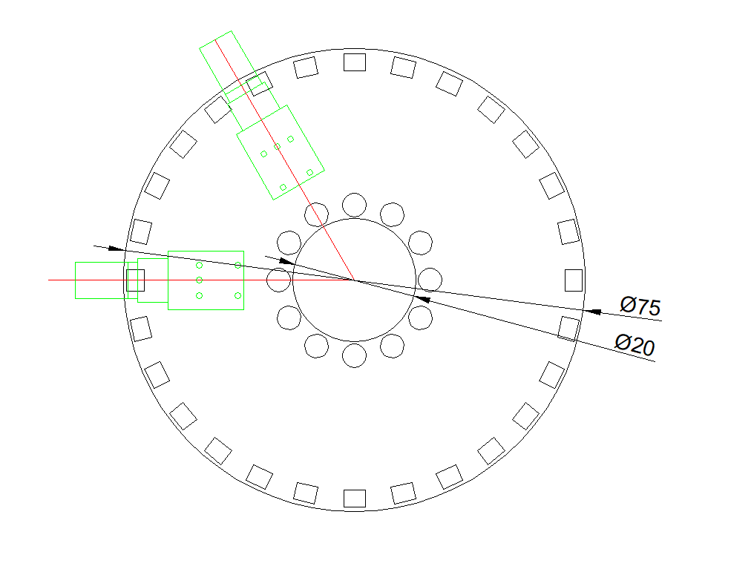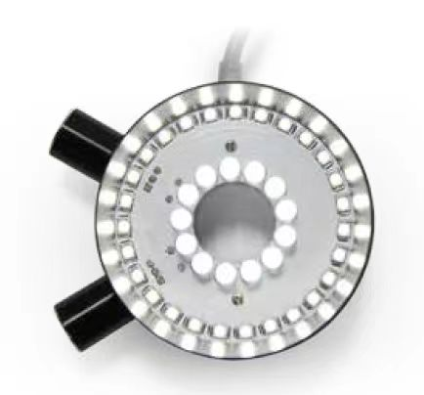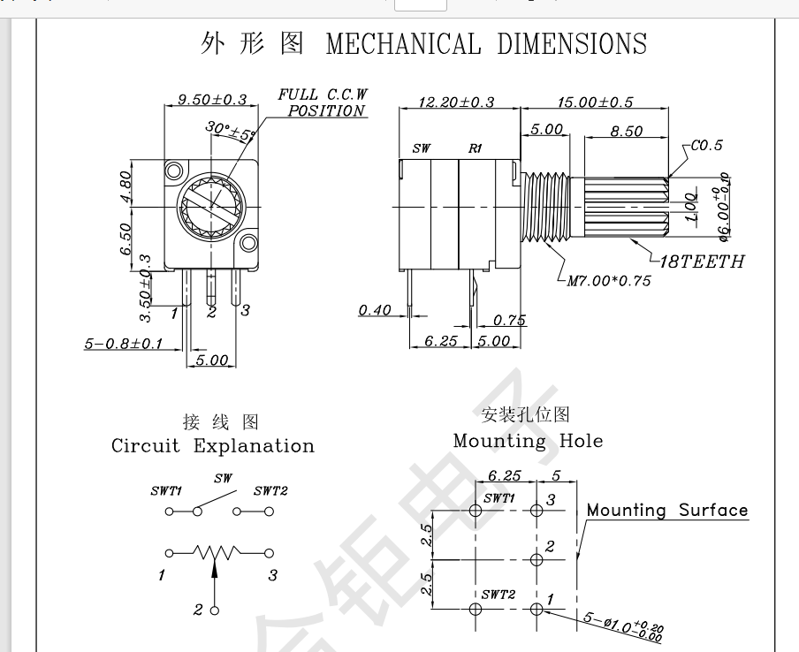

LED环形灯（显微镜用），至少有2圈LED灯环，

两圈LED灯的光强度可以分别单独调节